Прогресс вынужден преодолевать привычки людей, считает Александр Гаврилов
22.03.2013 18:54:00
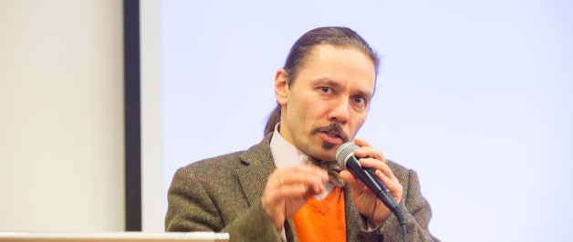
Есть ли шансы у бумажной книги против электронной? Ответить на этот вопрос постарался известный литературный критик Александр Гаврилов, выступивший сегодня, 22 марта, с лекцией «Веселые похороны бумажной книги» в Научной библиотеке СВФУ.
Лектор провел краткий исторический экскурс, показывающий, что переходу от одной технологии к другой всегда сопутствовали ожесточенные споры о необходимости изменений. «Чтобы перейти от папирусных свитков к пергаментным кодексам человечеству потребовалось около трехсот лет, ‒ отметил Александр Гаврилов. ‒ Всегда традиции и привычки людей тормозили прогресс. Такая же ситуация сейчас с бумажной и электронной книгой».
Эксперт предрек скорую «победу» электронной книги в этом противостоянии. «Она обладает очевидными преимуществами перед своей бумажной предшественницей, ‒ сказал он. ‒ Назвать хотя бы удобство поиска какого-нибудь отрезка текста или даже слова. В самое ближайшее время электронную книгу ждет активное внедрение в образование. Это фактически поставит точку в этом вопросе: следующие поколения не будут привязаны к бумажной оболочке ‒ к запаху книг, шелесту страниц ‒ как старшее».
Напомним, Александр Гаврилов посетил Якутию по приглашению Северо-Восточного федерального университета.
Справка:
Александр Феликсович Гаврилов ‒ российский критик и редактор, литературный деятель. Один из инициаторов и руководителей Московского международного открытого книжного фестиваля. Входит в состав жюри многочисленных литературных премий, таких как Национальная литературная премия «Большая книга», Всероссийского конкурса школьных изданий, ежегодного Национального конкурса «Книга года» и детской литературной премии «Заветная мечта». Директор книжного фестиваля в г. Новосибирске. Один из организаторов и Международной ярмарки интеллектуальной литературы non-fiction. Первый координатор Независимой литературной премии «Дебют» (в 2000 году). Организатор премии «Человек книги», инициатор премии «Бестселлер года».
Автор: Игнат АЛЕКСЕЕВ, Редакция новостей СВФУ

